История возникновения пуговицы

Я, Скиндер Кирилл, учусь в 3 «А» классе. Больше всего мне нравится узнавать новое, интересное, я всегда расспрашиваю своих родителей: что? как? почему? Среди нас, наверное, есть те люди, которые не придают особого значения такой детали как пуговица. Казалось бы, но что такое пуговица? И кто задумывается об этой чисто утилитарной детали, застегивая утром рубашку? Однако если посмотреть на неё с другой стороны, то может открыться немало интересного. Ведь у всякой вещи есть не только своя функция и история, но и масса фантастически захватывающих особенностей… Мне стало интересно…
Цель моей работы: изучить историю появления пуговицы.
Для достижения цели были поставлены следующие задачи:
1.Изучить значение слова «пуговица»;
2.Познакомиться с историей изменения и использования пуговиц в разное время;
3.Выявить их разнообразие и роль в жизни человека.
Гипотеза: назначение пуговицы гораздо шире, а не только, как застежка.
Объект исследования: пуговицы разного времени.
Предмет исследования: история пуговицы и ее назначение.

В моей работе были использованы следующие методы:
1.Сбор информации в сети Интернет;
2.Работа с литературными источниками;
3.Рассказы взрослых.

Однажды у меня оторвалась пуговица и дедушка предложил мне самому ее пришить. Сразу ряд вопросов возник в моей голове… Когда появился этот элемент одежды? Какая история скрывается за его блеском? Кто автор этого изобретения? И вообще, что такое пуговица? Если посмотреть на корень этого слова, мы видим, что однокоренными словами являются слова пугалка, пугать, отпугивать, а значит оберегать ее владельца от всякого рода напастей и нечистой силы.
В прошлом пуговица была одним из важнейших магических амулетов, призванных отпугивать враждебные человеку силы. На Руси именно эта функция оставалась долгое время основной. В пустые пуговицы помещали кусочек олова или просто камешек, издававший при движении приглушенный звук, напоминающий звук бубенцов. Такие пуговицы пришивались к одежде без петли и не застегивались.
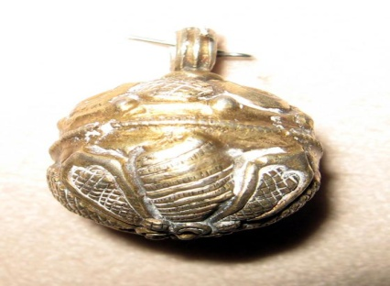
Пуговица-шумелка(оберег)
Когда я узнал про пуговицу-оберег, то решил поискать еще какую – нибудь интересную информацию и о других пуговицах. И вот, что я нашел.
Самые древние упоминания пуговицы или предмета похожего на нее относится к Индии, долине реки Инд. Эти пуговицы были сделаны из ракушек, кораллов, янтаря и жемчуга, драгоценных металлов и просто камней, чаще всего имеющих простейшую форму в виде диска с двумя и более сквозными отверстиями посередине.
Уже в IV-III тысячелетии до н.э. наши предки, проживающие на территории современной Московской области носили янтарные пуговицы в виде диска с двумя отверстиями так называемые доисторические.
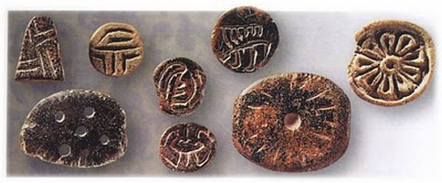
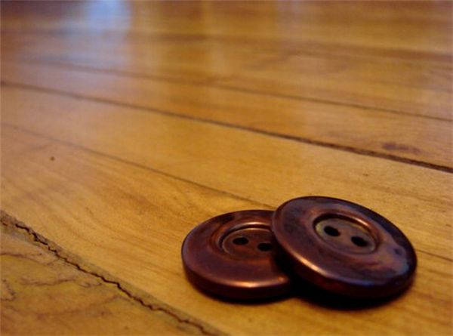
Однако встречаются пуговицы и других видов и форм: квадратные, треугольные, цилиндрические и шарообразные.
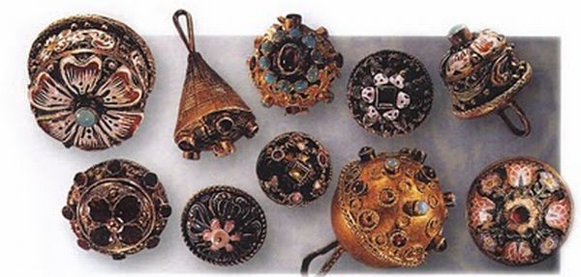
Серебряные пуговицы. Примерно XVII в.
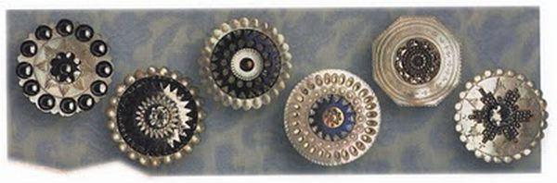
Перламутровые пуговицы. Предположительно Франция. XVIII в
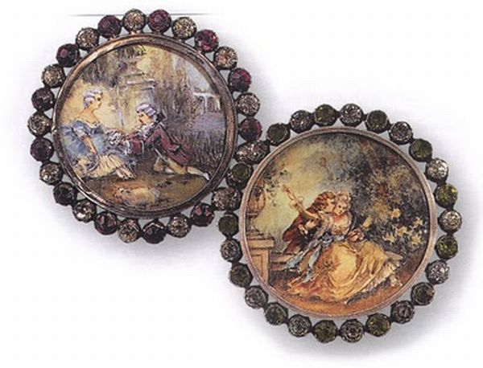
Пуговицы с акварельными вставками. Франция. Конец XVIII или начало XIX в.
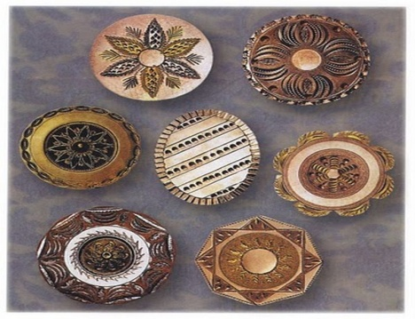
Медные пуговицы. Предположительно Англия. XVIII в.
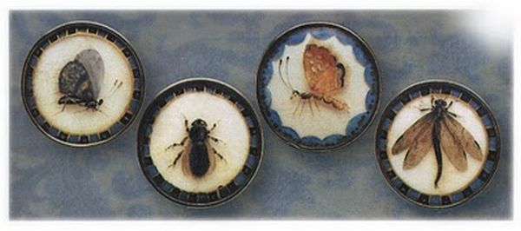
Пуговицы с изображением насекомых, покрытые стеклом. Середина или конец XVIII в.
Все больше изучая и углубляясь в историю, я выяснил, редко встречается слово «филобутонистика» и означает коллекционирование и изучение пуговиц.
Мой дедушка был летчиком. И я спросил у него: «А какие пуговицы были на военной форме?» Вот что он ответил: «Николай I ввел в обиход ведомственные пуговицы. В дальнейшем обозначающая роль пуговиц весьма развилась - и в царские, и в советские, и в наши времена форменные пуговицы профессиональных, военных, образовательных, юридических и других учреждений рассказывают о принадлежности носителя.
Почти все должностные лица империи – от сторожа до государственного канцлера – носили мундиры с пуговицами определенного типа».
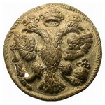
Военные 1702-1720г.г.
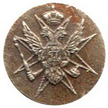
Император Павел I 1801г.

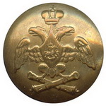
Гвардейская артиллерия 1828-1857г.г.
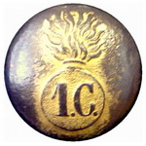
Гвардейский стрелковый батальон 1837-1843

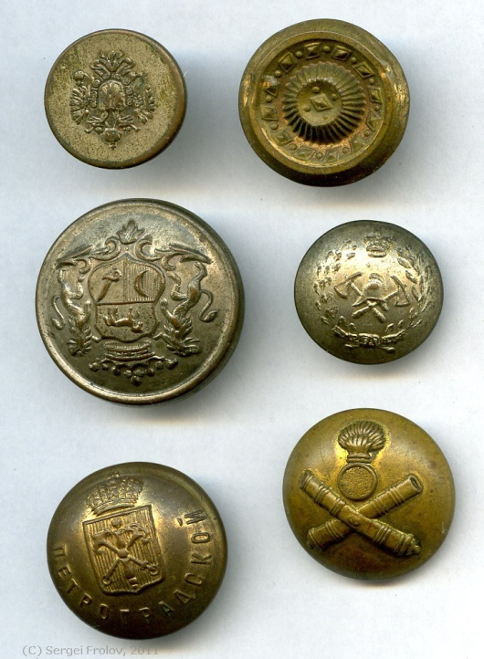

Пуговицы различных ведомств до 1917 года
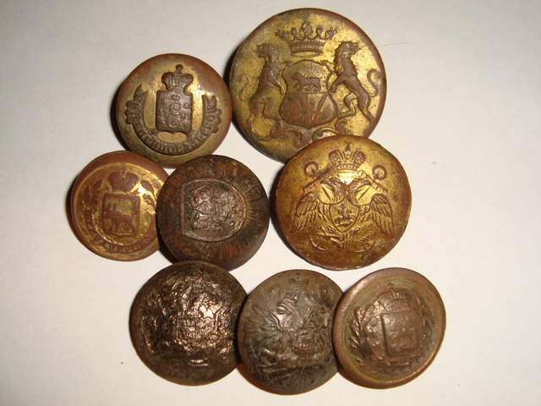
Немецкая пуговица 1941-1945 г.г.
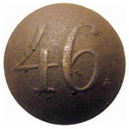
46-й Старооскольский пехотный полк
Офицерские пуговицы отличались от солдатских тем, что должны были быть золотыми или серебряными, но чаще делались позолоченными и посеребренными.
Солдатские изготовлялись из меди, бронзы, олова и латуни. В гвардии и у генералитета пуговицы были гербовыми, с орлом.
Кроме того, в тех полках, где шефами являлись члены императорской фамилии, на пуговицах присутствовало изображение императорской короны.
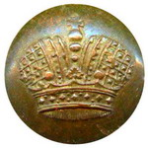
Шефские полки 1799-1800 г.г.
Указ Петра I, приказывающий пришивать пуговицы на рукава солдатских мундиров с внешней стороны был полон тайного смысла: пуговицы не позволяли солдатам по привычке после еды вытирать рот рукавом рот и нос.
Так же дедушка мне рассказал, что в XIX веке на пуговицах появляются гербы губерний и уездов.
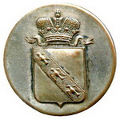
Курская губерния 1837-1860г.г.

Пуговка
Коричневая пуговка валялась на дороге,
Никто не замечал её в коричневой пыли.
По пыльной по дороге прошли босые ноги,
Босые, загорелые протопали, прошли...
Последним шел Алёша, Алёша босоногий.
Он нёс корзину с ягодой и больше всех пылил.
Случайно иль нарочно — того не знаем точно —
На маленькую пуговку Алёша наступил.
А пуговка не наша, не с нашего кармана
И буквы не по-русски написаны на ней!
К начальнику заставы бегут, бегут ребята.
К начальнику заставы – скорей, скорей, скорей!
Начальник всех их выслушал: "Докладывайте точно"
И карту укрепленья пред ними положил.
"Скажите откровенно: и на какой дороге
На маленькую пуговку Алёха наступил?"
Три дня они искали и отдыха не знали,
Три дня они искали забыв покой и сон.
На третий повстречали чужого незнакомца
И сразу обступили его со всех сторон.
А пуговки-то нету у заднего кармана
И сшиты не по-русски зелёные штаны.
А в глубине кармана – патроны от нагана
И карта укрепленья советской стороны.
Вот так у нас хранится Советская граница
И никакая сволочь её не перейдёт.
В Алёшиной коллекции та пуговка хранится.
За маленькую пуговку ему большой почёт.

Таким образом, проведя исследование, я узнал историю появления пуговицы, из чего делали и делают пуговицы и назначение пуговицы. Можно сделать вывод, что пуговицы как в давние времена, так и в настоящее время имели и имеют не только магическое, украшающее назначение, но и функциональное, утилитарное назначение.

Список литературы:

1.Савенков А. И. Методика исследовательского обучения младших школьников. Самара, «Учебная литература», 2007.
2.Большая энциклопедия открытий и изобретений. О.В. Артёмова, Н.А. Баландина и др. – М.:ЗАО «РОСМЭН – ПРЕСС», 2007г.
3.Рязанцев А., Магические пуговицы // Русская Традиция: Альманах. – М.: ООО Издательство “Ладога-100”, 2001. – Вып. 1.

